2018年毕业生的规模、结构、就业率、流向

一、2018年毕业生的规模、结构
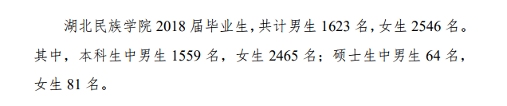

二、2018年毕业生的就业率、流向
